第二章 期中考试复习
必修1 分子与细胞
课标要求
具体内容标准 | 活动建议
理解蛋白质的结构和功能；  了解核酸的结构和功能；  理解糖类的种类和作用；  了解脂质的种类和作用；  理解生物大分子以碳链为骨架；  了解水和无机盐的作用 | 观察DNA、RNA在细胞中的分布。检测生物组织中的还原糖、脂肪和蛋白质
知识网络体系
一、细胞中的元素
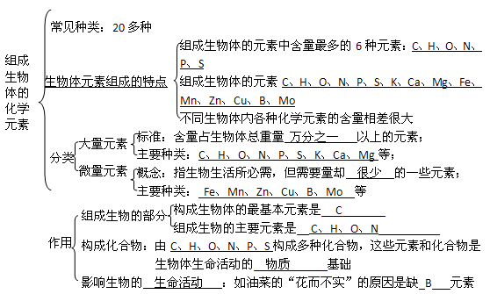
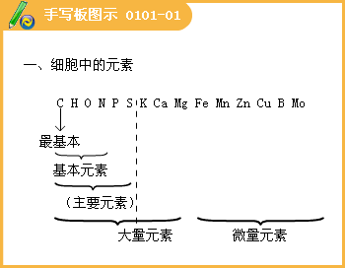

二、细胞中的化合物
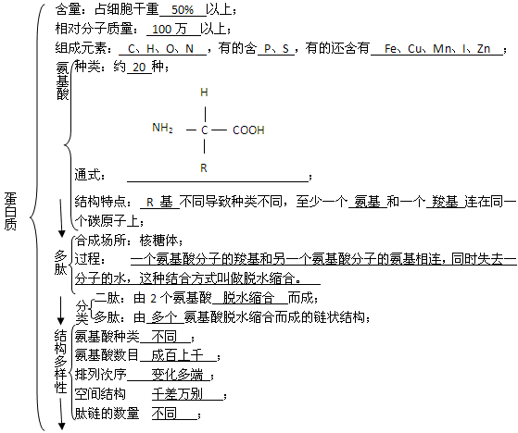
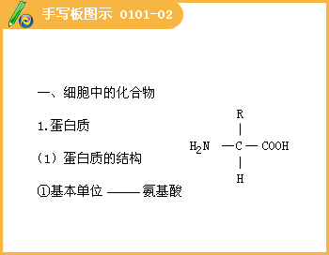
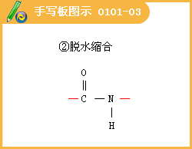
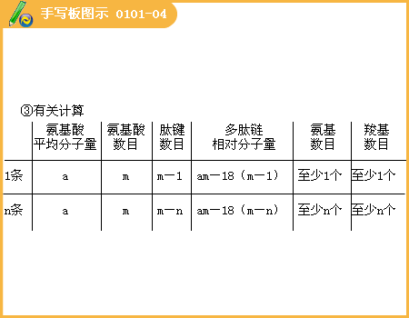
三、蛋白质的功能
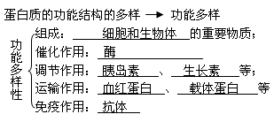
二、核酸
1.核酸的结构和功能
 | 种类 | 基本单位 | 基本单位的成分 |  |  | 分布
 | 种类 | 基本单位 | 磷酸 | 五碳糖 | 含氮碱基 | 分布
核酸 | 核糖核酸 | 核糖核苷酸 | 相同 | 核糖 | A、U  C、G | 主要在细胞核中
核酸 | 脱氧核糖酸 | 脱氧核苷酸 | 相同 | 脱氧核糖 | A、T  C、G | 主要在细胞质中

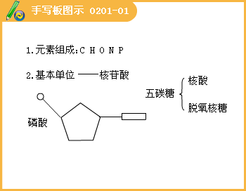
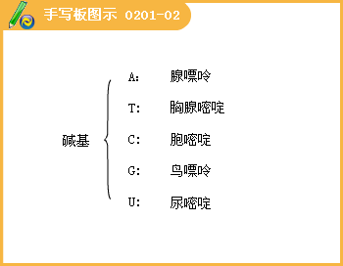
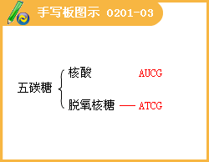
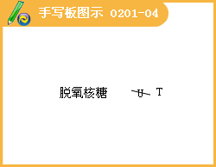
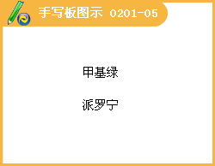
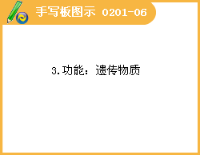
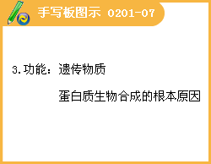
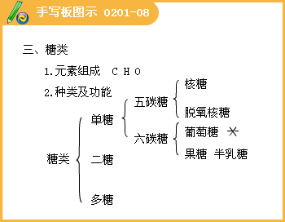
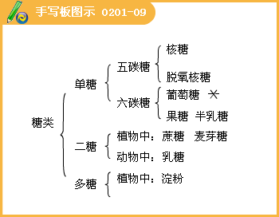
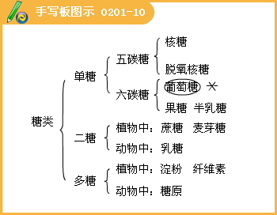
糖类的主要作用
（1）生物体进行生命活动的主要能源物质。
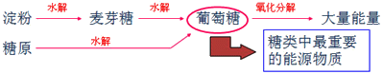
（2）组成细胞的组成成分。
4.脂质的种类和作用
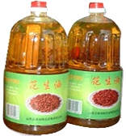
1.花生油主要属于什么化学成分？
2.花生油是从什么材料中提取的？
3.肥肉的主要成分是什么？
（二）脂质的类型及功能
脂质主要由C、H、O三元素构成，有的类型还含有P和S。
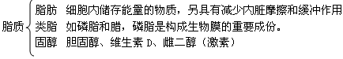
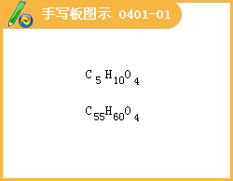
讨论：（C₆H₁₀O₅）n 多糖通式
C_{n}H_{2n}O₂ 一元饱和脂肪通式
通过化学式比较糖和脂肪的异同，各自的[C、H]/[O]比例如何？说明了什么问题？
脂肪中[C、H]/[O]比例相对糖类较大，而含氧量低。这就意味着等量的两种物质，脂肪氧化分解时需要消耗的氧多，释放的能量也多。另外，1g脂肪在细胞内所占的体积是1g糖元体积的1/5。所以脂肪作为细胞内的储能物质要比糖元更高效。
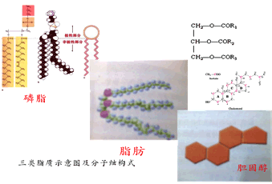
脂肪的鉴定
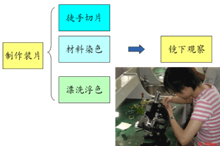
5.水
（1）含量不同
不同生物体内水的含量不同
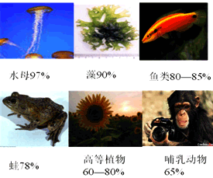
人体各组织器官的含水量比较
牙齿 骨骼 骨骼肌 心脏 血液
10% 22% 76% 79% 83%
同种生物不同组织器官中水含量不同
心脏和血液的含水量很接近，为何心脏呈坚韧的形态而血液却呈流动的液态？
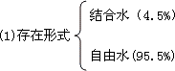
（3）生理功能
a.结合水是细胞结构的重要组成成分
b.自由水是细胞内良好的溶剂
c.自由水流动性强，是物质运载的介质
d.自由水参与体内许多生化反应（光合作用等）
思考：
落叶植物体内自由水/结合水的比值，冬季与夏季相比有何不同？
a.相等
b.夏季大
c.冬季大
d.不确定
6.无机盐（含量很少）
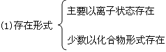
（2）生理功能
a.是细胞内某些复杂化合物的重要组成成分
镁离子：叶绿素的主要成分
铁离子：血红蛋白的主要成分
b.维持生物体正常的生命活动
缺钙会导致哺乳动物抽搐
c.维持细胞的渗透压平衡、酸碱平衡和离子平衡
